UNIDAD ADMINISTRATIVA ESPECIAL DE CATRASTRO DISTRITAL

GERENCIA DE GESTIÓN CORPORATIVA
SUBGERENCIA ADMINISTRATIVA Y FINANCIERA
PROCESO DE GESTIÓN DOCUMENTAL

Bogotá, enero de 2025

Directora
Olga Lucia López Morales
Gerente Gestión Corporativa
Jairo Andrés Revelo Molina
Subgerente Administrativo y Financiero
Guiomar Patricia Gil Ardila
Líder Gestión Documental
Javier Ricardo Rincón Rueda

Documento elaborado por:

GERENCIA DE GESTIÓN CORPORATIVA

SUBGERENCIA ADMINISTRATIVA Y FINANCIERA
Gestión Documental

Tabla de contenido

INTRODUCCIÓN 5
1. CONTEXTO ESTRATÉGICO DE LA UAECD 8
1.1 Estructura Orgánica: 8
1.2 Funciones Generales de la UAECD 10
1.3 Gestión por Procesos 12
2. ESTADO ACTUAL DE LOS PROCESOS DE GESTIÓN DOCUMENTAL EN LA UAECD 13
3. PLAN INSTITUCIONAL DE ARCHIVO- PINAR- 14
3.1 Metodología 15
3.2 Identificación de Aspectos Críticos 16
3.3 Riesgos asociados a los aspectos críticos 17
3.4 Evaluación de los aspectos críticos de acuerdo con los Ejes Articuladores 20
3.5 Priorización de los aspectos críticos / Ejes Articuladores 23
3.5.1 Ejes Articuladores 25
4. VISIÓN ESTRATÉGICA 26
5. FORMULACIÓN DE OBJETIVOS 26
6. FORMULACIÓN DE PROYECTOS ESTRATÉGICOS 28
6.1 Estructura de los Proyectos para atender los Aspectos Críticos 30
7. MAPA DE RUTA 32
BIBLIOGRAFÍA 33

Listado de Ilustraciones
Ilustración 1. Estructura Orgánica de la UAECD. 10
Ilustración 2. Mapa estratégico de la UAECD 13
Ilustración 3. Estado de los procesos de Gestión Documental al interior de la UAECD 14
Ilustración 4. Ciclo estratégico del Modelo Integral de Gestión Documental 15
Ilustración 5. Mapa de ruta - cronograma de ejecución del PINAR 32

Listado de Tablas
Tabla 1. Aspectos críticos de gestión documental más relevantes de la UAECD 16
Tabla 2. Riesgos asociados a cada aspecto crítico 17
Tabla 3. Evaluación de aspectos críticos según ejes articuladores 21
Tabla 4. Priorización de aspectos críticos según ejes articuladores 23
Tabla 5. Puntaje de cada articulador 25
Tabla 6. Objetivos para cada aspecto crítico 26
Tabla 7. Plan, programa, proyecto asociado 28

INTRODUCCIÓN

En virtud de lo establecido en el artículo 2 del Acuerdo Distrital 004 de 2021, La Unidad Administrativa Especial de Catastro Distrital -UAECD-, tiene por objeto “la recopilación e integración de la información georreferenciada de la propiedad inmueble del Distrito Capital en sus aspectos físico, jurídico y económico, que contribuye a la planeación económica, social y territorial del Distrital Capital”.

Para atender y cumplir con dicho objeto, la UAECD actualizó su plan estratégico y el mapa de procesos en la vigencia 2024 y estableció a la gestión documental como un proceso de apoyo, dada la importancia en la producción, gestión, administración, conservación, preservación y valoración de la información que produce y recibe como producto de la ejecución de sus procesos y procedimientos.

Para que la gestión documental se desarrolle y oriente al cumplimiento del objeto de la UAECD, así como su plan estratégico, debe contar con una planeación que permita evidenciar los planes, programas y proyectos que adelantará, entre los que se cuenta el Plan Institucional de Archivos -PINAR-, instrumento establecido a través del Decreto 1080 de 2015.

El PINAR es la herramienta archivística que permite identificar, evaluar y definir los planes, programas y proyectos que requiere adelantar la UAECD para mejorar su gestión documental. Esta herramienta debe permitir hacer seguimiento a los mismos, evaluarlos y articularlos con los demás planes estratégicos con los que cuenta la entidad

Tal y como lo establece el Archivo General de la Nación, el PINAR es “el resultado de un proceso dinámico, que requiere de la cooperación, articulación y coordinación permanente entre la alta dirección y los responsables de las áreas de archivo, tecnología, planeación, jurídica y los productores de información entre otros; con el fin de orientar los planes, programas y proyectos a corto, mediano y largo plazo, que permitan desarrollar la función archivística de la entidad en un periodo determinado”.

El PINAR se actualizó teniendo en cuenta la normatividad legal vigente partiendo de la Ley 594 de 2000, el diagnóstico de gestión documental elaborado en la vigencia 2023, la matriz de riesgos del proceso de gestión documental, informes de auditoría internas y externas, no conformidades y observaciones y el informe del estado de la gestión documental de la misma vigencia presentado por el Archivo de Bogotá, el cual fue recibido el 18 de septiembre del 2024, con el fin de propender por el mejoramiento de la gestión documental y hacerla útil para la ejecución y cumplimiento del plan estratégico corporativo de la entidad, contribuir con la defensa de la gestión administrativa y tecnológica de la entidad, mantener una transparencia en las acciones tomadas y asegurar el patrimonio documental.

La estructura del PINAR está basada en el “Manual para la formulación del Plan Institucional de Archivos -PINAR-”, elaborado por el Archivo General de la Nación y en tal sentido, se compone de:

- Identificación de la situación actual.
- Identificación y calificación de aspectos críticos de gestión documental de la Unidad.
- Priorización de los aspectos críticos vs ejes articuladores de gestión documental.
- Formulación de la visión estratégica de gestión documental.
- Formulación de objetivos para cada aspecto crítico
- Formulación de planes, programas y proyectos asociado a cada aspecto crítico
- Mapa o cronograma general de trabajo que establece las vigencias en las que se desarrollarán las actividades que atenderán cada aspecto crítico.
- Herramienta de seguimiento y control en la ejecución de cada plan, programa o proyecto.

El PINAR se acompaña de una matriz que permite realizar un seguimiento en la ejecución y desarrollo de cada uno de los planes, programas y proyectos que están definidos para atender cada uno de los aspectos críticos identificados, con el objetivo que la alta dirección pueda tomar decisiones y definir acciones para mitigar cualquier desviación o riesgo que se pueda presentar.

A continuación, se presenta la versión 3 del Plan Institucional de Archivos PINAR para la UAECD, la cual fue presentada y aprobada por el Comité Institucional de Gestión y Desempeño.

CONTEXTO ESTRATÉGICO DE LA UAECD

Misión: La Unidad Administrativa Especial de Catastro Distrital es la entidad encargada de recopilar, integrar y disponer la información georreferenciada de la propiedad inmueble del Distrito Capital en sus aspectos físico, jurídico y económico, que contribuya a la planeación económica, social y territorial del Distrito Capital permitiendo la satisfacción de los grupos de valor.

Visión: En 2028 la Unidad Administrativa Especial de Catastro Distrital será reconocida por transformar y optimizar la gestión catastral mediante el uso de metodologías y tecnologías innovadoras, orientadas a generar y disponer información y conocimiento que faciliten la planeación y la toma de decisiones para el bienestar de la ciudadanía, con un talento humano competente y comprometido.

Valores de nuestra entidad: Honestidad, respeto, justicia, compromiso, diligencia, innovación.

Políticas internas: La Unidad Administrativa Especial de Catastro Distrital cuenta con la política de gestión documental y demás políticas internas que conforman el régimen aplicable que promueve el cumplimiento normativo del nivel nacional y distrital, las cuales se pueden consultar en la página web de la entidad.

1.1 Estructura Orgánica: A continuación, se describe la estructura orgánica de la Unidad Administrativa Especial de Catastro Distrital – UAECD-

Dirección General
Oficina de Asesoría de Planeación y de Aseguramiento de Procesos
Oficina Control Interno
Observatorio Técnico Catastral
Oficina de Control Disciplinario Interno

Gerencia de Infraestructura de Datos Espaciales - IDECA
Subgerencia de Operaciones
Subgerencia Analítica de Datos

Gerencia de Información Catastral
Subgerencia de Información Física y Jurídica
Subgerencia de Información Económica

Gerencia Comercial y de Atención al ciudadano
Subgerencia de Participación y Atención al Ciudadano

Gerencia Jurídica
Subgerencia de Gestión Jurídica

Gerencia de Tecnología
Subgerencia de Infraestructura Tecnológica
Subgerencia de Ingeniería de Software

Gerencia de Gestión Corporativa
Subgerencia Administrativa y Financiera
Subgerencia de Talento Humano
Subgerencia de Contratación

Ilustración 1. Estructura Orgánica de la UAECD.
Elaboración propia

1.2 Funciones Generales de la UAECD

La UAECD tiene las siguientes funciones establecidas en el Acuerdo 004 del 5 de noviembre de 2021:
- Realizar, mantener y actualizar el censo catastral del Distrito Capital en sus diversos aspectos, en particular fijar el valor de los bienes inmuebles que sirve como base para la determinación de los impuestos sobre dichos bienes.
- Generar y mantener actualizada la Cartografía Oficial del Distrito Capital.
- Establecer la nomenclatura oficial vial y domiciliaria del Distrito Capital.
- Generar los estándares para la gestión y el manejo de la información espacial georreferenciada y participar en la formulación de las políticas para los protocolos de intercambio de esa información y coordinar la infraestructura de datos espaciales del Distrito Capital. (IDECA).
- Elaborar avalúos comerciales a organismos o entidades distritales y a empresas del sector privado que lo soliciten.
- Elaborar el cálculo y la determinación del efecto plusvalía.
- Desarrollar e implementar las políticas, procedimientos y métodos de catastro multipropósito en el Distrito Capital y en las jurisdicciones que ejerza su actividad.
- Ejercer funciones de autoridad, gestor y operador catastrales conforme a las disposiciones legales y reglamentarias vigentes.
- Prestar los servicios de gestión y operación catastrales en cualquier lugar del territorio nacional, cuando sea contratada para el efecto.
- Prestar servicios de asesoría, asistencia técnica, avalúos y consultoría en temas directamente relacionados con su objeto, en cualquier parte del territorio nacional.
- Cobrar por los servicios que preste a los bienes que produzca, cuando a ello haya lugar.
- Realizar cualquier tipo de actos y negocios jurídicos que se relacionen directa o indirectamente con su objeto, o que faciliten su ejecución, así como aquellos que permitan a la Unidad el ejercicio de sus derechos y el cumplimiento de sus obligaciones y, en general, que sean útiles para el cumplimiento del objeto y las funciones de la Unidad.
- Las demás que dispongan las normas vigentes y las que el Consejo Directivo disponga en el ejercicio de sus competencias legales.

1.3 Gestión por Procesos

A partir del desarrollo de su objeto y funciones, la Unidad adopta un modelo de gestión por procesos que busca generar sinergias, mejorar su eficiencia y que se estructura en cuatro grupos:

- Procesos Estratégicos: Toman decisiones sobre planificación y control, y responden a un objetivo específico, derivado de las funciones que debe cumplir la Unidad para la prestación y entrega de los servicios y productos a su cargo. Está compuesto por (5) procesos:

- Direccionamiento Estratégico,
- Gestión Estratégica de Personas,
- Gestión del Conocimiento e Innovación
- Relacionamiento Estratégico
- Gestión Estratégica de Tecnología

- Procesos Misionales: Transforman las necesidades y requerimientos de los usuarios, clientes y socios estratégicos de la Unidad en productos y servicios que satisfagan sus necesidades, esto dentro del marco de la misión de la Unidad. Corresponde a los siguientes 3 procesos:

- Gestión de Información Catastral,
- Gestión Valuatoria
- Gestión de Información Geográfica

- Procesos de Apoyo: Soporte para las actividades misionales, estratégicas y de evaluación de la Unidad. Estos se componen de los procesos administrativos, financieros, jurídicos y de tecnologías que son necesarios para que la Entidad se enfoque en el desarrollo de su misión, pero no son propios del objeto de esta. Está compuesta por (6) procesos:
- Gestión Presupuestal y Financiera
- Gestión Documental
- Gestión de Servicios Administrativos
- Gestión Contractual
- Gestión Jurídica

- Procesos de Evaluación y Control: Realizan el seguimiento, medición, análisis y mejora de la gestión institucional, mediante la utilización de las herramientas que provee el Sistema de Gestión Integral, es decir con un enfoque de procesos. Está compuesto por (2) procesos, a saber:

- Evaluación Independiente de la Gestión
- Gestión Disciplinaria

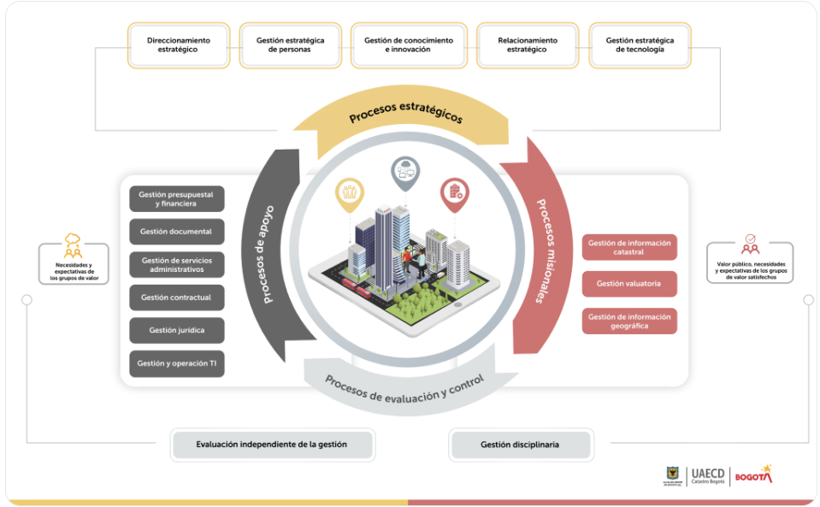
Ilustración 2. Mapa estratégico de la UAECD

ESTADO ACTUAL DE LOS PROCESOS DE GESTIÓN DOCUMENTAL EN LA UAECD

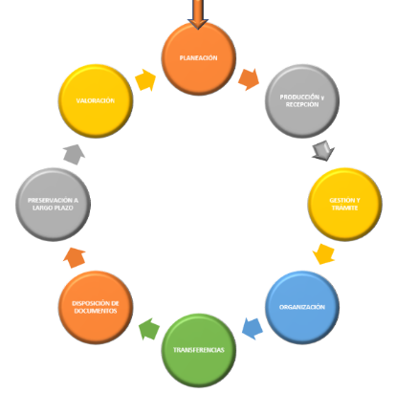
En virtud de lo establecido en el artículo 2.8.2.5.9 del Decreto 1080 de 2015, los procesos de gestión documental son:

- Planeación
- Producción y recepción
- Gestión y Trámite
- Organización
- Transferencias
- Disposición de documentos
- Preservación a Largo Plazo
- Valoración

A través de la siguiente gráfica se refleja el estado de estos procesos al interior de la entidad:

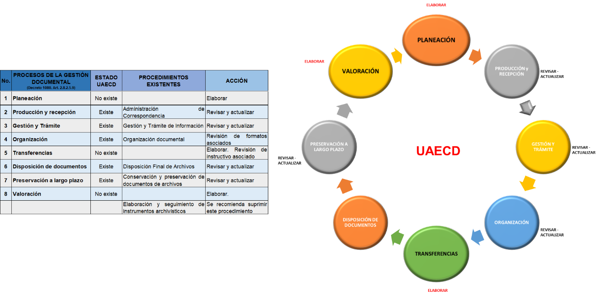
REVISAR - ACTUALIZAR
REVISAR - ACTUALIZAR
REVISAR - ACTUALIZAR
REVISAR - ACTUALIZAR
UAECD
ELABORAR
ELABORAR
ELABORAR
Ilustración 3. Estado de los procesos de Gestión Documental al interior de la UAECD
Elaboración propia

PLAN INSTITUCIONAL DE ARCHIVO- PINAR-

3.1 Metodología

La estructura de diseño, su posterior implementación y seguimiento del PINAR de la UAECD se basa en el Manual Formulación del Plan Institucional de Archivos - PINAR publicado por el Archivo General de la Nación en el 2014, teniendo en cuenta lo dispuesto en el Decreto 1080 de 2015 Artículo 2.8.2.5.8., en procura de alinear la gestión documental con la misión y estrategias de la entidad así como en el Modelo Integral de Gestión Documental MIGDA establecido por la Dirección Distrital de Archivo de Bogotá.
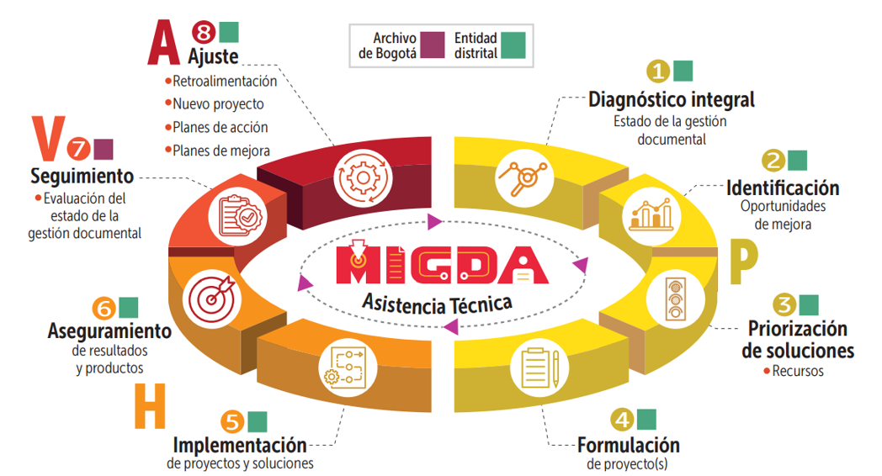
Ilustración 4. Ciclo estratégico del Modelo Integral de Gestión Documental
Fuente: Dirección Distrital de Archivo de Bogotá

Para el diseño del presente PINAR, se analizó la siguiente información:

- Diagnóstico integral de gestión documental elaborado en la vigencia 2023.
- Línea base de la gestión documental en la que se incluye el estado actual de los instrumentos archivísticos.
- Informe de seguimiento estratégico al cumplimiento de la normatividad archivística emitido por la Dirección Distrital de Archivo de Bogotá en la vigencia 2023.
- Informe de seguimiento a Circular externa 003 de 2023 remitido al Archivo General de la Nación.
- Informes internos del estado de la gestión documental emitidos por la Oficina de Control Interno
- Matriz de riesgos para el proceso de gestión documental

La información recopilada y analizada es la base para conocer, comprender y entender cuáles son las necesidades que en materia de gestión documental tiene la Unidad y serán la base para la actualización del presente PINAR.

3.2 Identificación de Aspectos Críticos

De acuerdo con las herramientas administrativas citadas, se logró un análisis más preciso de la situación actual de la gestión documental de la Unidad y se identificaron los aspectos críticos más relevantes que inciden en el cumplimiento de la legislación colombiana vigente, en cuanto a la implementación de la política de gestión documental, a saber:

Tabla 1. Aspectos críticos de gestión documental más relevantes de la UAECD
# | ASPECTO CRÍTICO
1 | Desactualización del Cuadro de Clasificación y la Tabla de Retención Documental de la Unidad con sus respectivos anexos, según lo establecido en el Acuerdo 01 del 29 de febrero de 2024 emitido por el Archivo General de la Nación y directrices del Archivo de Bogotá.
2 | Desactualización de inventarios documentales de archivos que reposan en el centro de documentación.
3 | Ausencia de inventario documental de medios magnéticos que reposan en el centro de documentación.
4 | Desactualización de inventarios documentales (Planoteca y Archivo Central)
5 | Unidades de conservación en mal estado y sin rotular en el archivo central
6 | No se encuentra identificada, diagnosticada y organizada la documentación susceptible de transferencia secundaria.
7 | Inexistencia del Banco Terminológico
8 | Actualizar el plan de conservación documental y el plan de preservación digital a largo plazo y dar continuidad a la implementación del Sistema Integrado de Conservación - SIC
9 | No se cuenta con un modelo de requisitos para la gestión de documentos electrónicos de archivo
10 | Inexistencia de las tablas de control de acceso TAC
11 | Deficiencias en la correcta gestión de las comunicaciones oficiales de la Unidad frente a tiempos y distribución
12 | No se cuenta con un Sistema de Gestión Electrónico de Archivos (SGDEA).
13 | Falta de espacio propio para la constitución del archivo central de la entidad
Elaboración propia.

3.3 Riesgos asociados a los aspectos críticos

Se procedió a establecer los riesgos implicados en los trece (13) aspectos críticos identificados en el numeral anterior, como se refleja en el siguiente cuadro.

Tabla 2. Riesgos asociados a cada aspecto crítico
# | ASPECTO CRÍTICO | RIESGOS
1 | Desactualización del Cuadro de Clasificación y la Tabla de Retención Documental de la Unidad con sus respectivos anexos, según lo establecido en el Acuerdo 01 del 29 de febrero de 2024 emitido por el Archivo General de la Nación y directrices del Archivo de Bogotá. | *Incumplimiento normativo  *Riesgo de fuga de información.  *Dificultad en la identificación de las agrupaciones documentales.  *Riesgo en la disposición final de las agrupaciones documentales.  *Dificultad para el uso, consulta y acceso a la información por parte de los usuarios internos y externos.  *No garantizar adecuadamente el acceso, conservación y preservación a largo plazo de la memoria institucional de la Entidad.  *Dificultad en la organización de archivos y transferencia documentales para garantizar su conservación y preservación de la información institucional.  *OM o NC en auditorías internas  *Baja calificación en el seguimiento realizado por la Dirección Distrital de Archivo de Bogotá.
2 | Desactualización de inventarios documentales de archivos que reposan en el centro de documentación. | *Acumulación de documentación que ya cumplió su tiempo de retención.  *Dificultad para el uso, consulta y acceso a la información por parte de los usuarios internos y externos.  *OM o NC en auditorías internas
3 | Ausencia de inventario documental de medios magnéticos que reposan en el centro de documentación. | *Pérdida de información al no contar con el equipo adecuado para acceder a la información contenida en dichos medios.  *Dificultades para la atención a solicitudes internas y externas de información.  *Acumulación de soportes que posiblemente ya perdieron sus valores primarios y no cuentan con valores secundarios
4 | Desactualización de inventarios documentales (Planoteca y Archivo Central) | *Desconocimiento de la documentación en planos que reposan en esta unidad de información.  *Acumulación de documentación (planos) a falta de adelantar procesos de valoración documental.  *Deterioro de planos por falta de espacio para su adecuada conservación.
5 | Unidades de conservación en mal estado y sin rotular en el archivo central | *Conservación y custodia inadecuada de los documentos.  *Riesgo del patrimonio documental de la entidad  *Difícil acceso a la documentación
6 | No se encuentra identificada, diagnosticada y organizada la documentación susceptible de transferencia secundaria. | *Deterioro de la documentación.  *Acumulación de documentación y pago de custodia y conservación de documentación que es susceptible de transferirse al Archivo de Bogotá.
7 | Inexistencia del Banco Terminológico | *Se requiere dar cumplimiento a lo establecido en el Decreto 1080 de 2015 artículo 2.8.2.5.8  *El banco terminológico se debe vincular al SGDEA y a la radicación de la documentación
8 | Actualizar el plan de conservación documental y el plan de preservación digital a largo plazo y dar continuidad a la implementación del Sistema Integrado de Conservación - SIC | *El Plan de preservación digital a largo plazo es requisito obligatorio del Sistema Integrado de Conservación. Sin este plan el SIC no debe presentarse a Vo. Bo. del Archivo de *Bogotá ni del Comité Institucional de Gestión y Desempeño.  *Incumplimiento normativo  *Baja calificación en el seguimiento anual realizado por el Archivo de Bogotá.
9 | No se cuenta con un modelo de requisitos para la gestión de documentos electrónicos de archivo | *Incumplimiento a lo establecido en el Decreto 1080 de 2015 artículo 2.8.2.5.8  *No se puede avanzar en la evaluación y adquisición y/o implementación de un SGDEA
10 | Inexistencia de las tablas de control de acceso TAC | *Incumplimiento a lo establecido en el Decreto 1080 de 2015 artículo 2.8.2.5.8  *Acceso no controlado de la información de la Unidad  *Pérdida de información
11 | Deficiencias en la correcta gestión de las comunicaciones oficiales de la Unidad frente a tiempos y distribución | *Vencimiento de términos  *Silencios positivos  *Investigaciones por no respuesta oportunas  *Hallazgos en auditorías internas y externas
12 | No se cuenta con un Sistema de Gestión Electrónico de Archivos (SGDEA). | *Dificultades en el control de los documentos electrónicos de archivo.  *Demoras en los tiempos de respuesta a trámites y requerimientos hechos a la Unidad.  *Dificultad para la interoperabilidad entre sistemas de la Unidad y Entidades Externas.
13 | Falta de espacio propio para la constitución del archivo central de la entidad | *Incumplimiento de disposiciones normativas frente a la custodia de archivos.  *Costos elevados en procesos de arrendamiento.  *Dificultades en procesos de traslado, organización, procesos de almacenamiento, entre otros.  *Pérdida de información durante traslado entre sedes
Elaboración propia.

3.4 Evaluación de los aspectos críticos de acuerdo con los Ejes Articuladores

Una vez identificados los aspectos críticos, se procede a evaluar el impacto que tiene cada uno de ellos según los Ejes Articuladores que define el Archivo General de la Nación según su metodología.

Estos Ejes Articuladores están basados en el artículo 4 de la Ley General de Archivos, los cuales son:

- Administración de archivos, el cual contempla aspectos de infraestructura, presupuesto, normatividad y la política de gestión documental, procesos y procedimientos y el personal.
- Acceso a la información, el cual incluye aspectos de transparencia, participación, servicio al ciudadano y organización documental.
- Preservación de la información, el cual involucra aspectos de conservación, preservación digital, electrónica, almacenamiento, acceso y recuperación de la información.
- Aspectos tecnológicos y de seguridad, que abarca aspectos de seguridad e infraestructura de la información.
- Fortalecimiento y articulación, que contempla aspectos de armonización de la gestión documental con el plan estratégico, al sistema integrado de gestión y demás modelos que cuente la entidad.

Tabla 3. Evaluación de aspectos críticos según ejes articuladores
# | ASPECTO CRÍTICO | ADMINISTRACIÓN DE ARCHIVOS | ACCESO A LA INFORMACIÓN | PRESERVACIÓN DE LA INFORMACIÓN | ASPECTOS TECNOLÓGICOS Y DE SEGURIDAD | FORTALECIMIENTO Y ARTÍCULACIÓN
1 | Desactualización del Cuadro de Clasificación y la Tabla de Retención Documental de la Unidad con sus respectivos anexos, según lo establecido en el Acuerdo 01 del 29 de febrero de 2024 emitido por el Archivo General de la Nación y directrices del Archivo de Bogotá. | 10 | 10 | 10 | 8 | 10
2 | No se cuenta con un Sistema de Gestión Electrónico de Archivos (SGDEA). | 10 | 8 | 5 | 5 | 8
3 | Actualizar el plan de conservación documental y el plan de preservación digital a largo plazo y dar continuidad a la implementación del Sistema Integrado de Conservación - SIC | 10 | 8 | 10 | 7 | 8
4 | Desactualización de inventarios documentales (Planoteca y Archivo Central) | 10 | 10 | 10 | 7 | 9
5 | Ausencia de inventario documental de medios magnéticos que reposan en el centro de documentación. | 10 | 10 | 5 | 5 | 8
6 | No se cuenta con un modelo de requisitos para la gestión de documentos electrónicos de archivo | 10 | 10 | 5 | 5 | 8
7 | Unidades de conservación en mal estado y sin rotular en el archivo central | 7 | 5 | 5 | 5 | 5
8 | No se encuentra identificada, diagnosticada y organizada la documentación susceptible de transferencia secundaria. | 8 | 10 | 10 | 10 | 8
9 | Desactualización de inventarios documentales de archivos que reposan en el centro de documentación. | 5 | 8 | 10 | 10 | 8
10 | Deficiencias en la correcta gestión de las comunicaciones oficiales de la Unidad frente a tiempos y distribución | 7 | 5 | 5 | 5 | 5
11 | Falta de espacio propio para la constitución del archivo central de la entidad | 7 | 8 | 5 | 5 | 7
12 | Inexistencia del Banco Terminológico | 9 | 9 | 10 | 10 | 10
13 | Inexistencia de las tablas de control de acceso TAC | 10 | 5 | 5 | 5 | 5
Elaboración propia.

3.5 Priorización de los aspectos críticos / Ejes Articuladores

A continuación, se presentan los aspectos críticos priorizados según la sumatoria obtenida, reflejando su nivel de prioridad:
Tabla 4. Priorización de aspectos críticos según ejes articuladores
# | ASPECTO CRÍTICO | CRITERIO DE EVALUACIÓN
# | ASPECTO CRÍTICO | ADMINISTRACIÓN DE ARCHIVOS | ACCESO A LA INFORMACIÓN | PRESERVACIÓN DE LA INFORMACIÓN | ASPECTOS TECNOLÓGICOS Y DE SEGURIDAD | FORTALECIMIENTO Y ARTÍCULACIÓN | NIVEL DE PRIORIDAD
1 | Desactualización del Cuadro de Clasificación y la Tabla de Retención Documental de la Unidad con sus respectivos anexos, según lo establecido en el Acuerdo 01 del 29 de febrero de 2024 emitido por el Archivo General de la Nación y directrices del Archivo de Bogotá. | 10 | 10 | 10 | 8 | 10 | 48
2 | No se cuenta con un Sistema de Gestión Electrónico de Archivos (SGDEA). | 10 | 8 | 5 | 5 | 8 | 48
3 | Actualizar el plan de conservación documental y el plan de preservación digital a largo plazo y dar continuidad a la implementación del Sistema Integrado de Conservación - SIC | 10 | 8 | 10 | 7 | 8 | 46
4 | Desactualización de inventarios documentales (Planoteca y Archivo Central) | 10 | 10 | 10 | 7 | 9 | 46
5 | Ausencia de inventario documental de medios magnéticos que reposan en el centro de documentación. | 10 | 10 | 5 | 5 | 8 | 43
6 | No se cuenta con un modelo de requisitos para la gestión de documentos electrónicos de archivo | 10 | 10 | 5 | 5 | 8 | 41
7 | Unidades de conservación en mal estado y sin rotular en el archivo central | 7 | 5 | 5 | 5 | 5 | 38
8 | No se encuentra identificada, diagnosticada y organizada la documentación susceptible de transferencia secundaria. | 8 | 10 | 10 | 10 | 8 | 38
9 | Desactualización de inventarios documentales de archivos que reposan en el centro de documentación. | 5 | 8 | 10 | 10 | 8 | 36
10 | Deficiencias en la correcta gestión de las comunicaciones oficiales de la Unidad frente a tiempos y distribución | 7 | 5 | 5 | 5 | 5 | 32
11 | Falta de espacio propio para la constitución del archivo central de la entidad | 7 | 8 | 5 | 5 | 7 | 30
12 | Inexistencia del Banco Terminológico | 9 | 9 | 10 | 10 | 10 | 27
13 | Inexistencia de las tablas de control de acceso TAC | 10 | 5 | 5 | 5 | 5 | 27
Elaboración propia

3.5.1 Ejes Articuladores

En el siguiente cuadro se refleja el puntaje obtenido por cada uno de los cinco (5) ejes articuladores:

Tabla 5. Puntaje de cada articulador
EJES ARTICULADORES | TOTAL
ADMINISTRACIÓN DE ARCHIVOS | 113
ACCESO A LA INFORMACIÓN | 106
PRESERVACIÓN DE LA INFORMACIÓN | 95
ASPECTOS TECNOLÓGICOS Y DE SEGURIDAD | 87
FORTALECIMIENTO Y ARTÍCULACIÓN | 99
TOTAL | 500
Elaboración propia.

VISIÓN ESTRATÉGICA

Teniendo en cuenta los aspectos críticos y la calificación según los Ejes Articuladores, la UEACD se permite presentar su visión estratégica en materia de gestión documental:

La Unidad Administrativa Especial de Catastro Distrital se compromete a unir esfuerzos mediante la sinergia de cada una de las dependencias para lograr mejorar la gestión de los documentos e información de la entidad, mediante la adquisición e implementación un software de gestión electrónica de documentos y de archivo SGDEA. En tal sentido, también realizará la actualización de sus instrumentos archivísticos dando prioridad al cuadro de clasificación documental y la TRD de la entidad, dado que el SGDEA debe permitir y garantizar la clasificación, ordenación y descripción de cada uno de los expedientes electrónicos e híbridos, apoyado por la implementación del Sistema Integrado de Conservación SIC.

FORMULACIÓN DE OBJETIVOS

Se definieron los siguientes objetivos para cada uno de los aspectos críticos identificados y valorados:

Tabla 6. Objetivos para cada aspecto crítico
# | ASPECTOS CRITICOS | OBJETIVOS
1 | Desactualización del Cuadro de Clasificación y la Tabla de Retención Documental de la Unidad con sus respectivos anexos, según lo establecido en el Acuerdo 01 del 29 de febrero de 2024 emitido por el Archivo General de la Nación y directrices del Archivo de Bogotá. | Lograr la convalidación de la TRD de la Unidad y demás anexos por parte del Consejo Distrital de Archivos.
2 | No se cuenta con un Sistema de Gestión Electrónico de Archivos (SGDEA). | Luego de contar con el modelo de requisitos de documentos electrónicos de la Unidad, gestionar su aprobación para adelantar las acciones necesarias para su implementación mediante el análisis, evaluación para la adquisición e implementación de un SGDEA.
3 | Actualizar el plan de conservación documental y el plan de preservación digital a largo plazo y dar continuidad a la implementación del Sistema Integrado de Conservación - SIC | Adelantar la actualización del plan de conservación documental y plan de preservación a largo plazo para dar continuidad con la implementación del SIC en la Unidad.
4 | Desactualización de inventarios documentales (Planoteca y Archivo Central) | Actualizar, estandarizar, verificar y validar los inventarios documentales de la planoteca y el archivo central, según nuevo formato FUID actualizado según Acuerdo 01 de 2024.
5 | Ausencia de inventario documental de medios magnéticos que reposan en el centro de documentación. | Levantar el inventario documental de los medios magnéticos que reposan en el centro de documentación según nuevo formato FUID actualizado según Acuerdo 01 de 2024.
6 | No se cuenta con un modelo de requisitos para la gestión de documentos electrónicos de archivo | Elaborar el modelo de requisitos para la gestión de documentos electrónicos de archivo según requisitos establecidos por el Archivo de Bogotá y el Archivo General de la Nación.
7 | Unidades de conservación en mal estado y sin rotular en el archivo central | Continuar con la implementación del Programa de realmacenamiento establecido dentro del Plan de Conservación Documental.
8 | No se encuentra identificada, diagnosticada y organizada la documentación susceptible de transferencia secundaria. | Organizar y transferir al Archivo de Bogotá la documentación que ya cumplió su tiempo de retención y de acuerdo a la TRD su disposición final es CT (Conservación Total)
9 | Desactualización de inventarios documentales de archivos que reposan en el centro de documentación. | Verificar los inventarios documentales de la documentación que reposa en el centro de documentación y estandarizar el formato FUID según Acuerdo 01 de 2024.
10 | Deficiencias en la correcta gestión de las comunicaciones oficiales de la Unidad frente a tiempos y distribución | Realizar seguimiento permanente a la recepción y distribución de las comunicaciones oficiales de la UAECD, garantizando el cumplimiento de tiempos establecidos por la Unidad y buscando acciones para hacer más eficiente el proceso
11 | Falta de espacio propio para la constitución del archivo central de la entidad | Contar con un espacio propio para el archivo central de la Unidad
12 | Inexistencia del Banco Terminológico | Elaborar y/o actualizar el Banco Terminológico, gestionar su aprobación, publicación y socialización y lograr su implementación en el SGDEA
13 | Inexistencia de las tablas de control de acceso TAC | Elaborar y/o actualizar las Tablas de Control de Acceso, gestionar su aprobación, publicación y socialización.
Elaboración propia.

FORMULACIÓN DE PROYECTOS ESTRATÉGICOS

A partir de los objetivos establecidos, se proponen planes y proyectos para atender las necesidades identificadas.

Tabla 7. Plan, programa, proyecto asociado
# | ASPECTOS CRITICOS | OBJETIVOS | PLANES / PROGRAMAS/ PROYECTOS ASOCIADOS
1 | Desactualización del Cuadro de Clasificación y la Tabla de Retención Documental de la Unidad con sus respectivos anexos, según lo establecido en el Acuerdo 01 del 29 de febrero de 2024 emitido por el Archivo General de la Nación y directrices del Archivo de Bogotá. | Lograr la convalidación de la TRD de la Unidad y demás anexos por parte del Consejo Distrital de Archivos. | Programa asociado: Programa de Gestión Documental PGD.  Plan asociado: Plan Operativo Anual POA de gestión documental.  Nombre: Convalidación de la actualización de TRD
2 | No se cuenta con un Sistema de Gestión Electrónico de Archivos (SGDEA). | Luego de contar con el modelo de requisitos de documentos electrónicos de la Unidad, gestionar su aprobación para adelantar las acciones necesarias para su implementación mediante el análisis, evaluación para la adquisición e implementación de un SGDEA. | Proyecto: Evaluación, diseño, adquisición e implementación de un SGEDA  Nombre: Evaluación, diseño, adquisición e implementación de un SGEDA  Planes asociados: Plan de adquisiciones, PETI.
3 | Actualizar el plan de conservación documental y el plan de preservación digital a largo plazo y dar continuidad a la implementación del Sistema Integrado de Conservación - SIC | Adelantar la actualización del plan de conservación documental y plan de preservación a largo plazo para dar continuidad con la implementación del SIC en la Unidad. | Plan asociado: Plan de Conservación y Plan de Preservación Digital a Largo Plazo  Nombre: Implementación del Sistema Integrado de Conservación SIC
4 | Desactualización de inventarios documentales (Planoteca y Archivo Central) | Actualizar, estandarizar, verificar y validar los inventarios documentales de la planoteca y el archivo central, según nuevo formato FUID actualizado según Acuerdo 01 de 2024. | Programa asociado: Programa de Gestión Documental  Nombre: Revisión, actualización y estandarización de inventarios documentales.
5 | Ausencia de inventario documental de medios magnéticos que reposan en el centro de documentación. | Levantar el inventario documental de los medios magnéticos que reposan en el centro de documentación según nuevo formato FUID actualizado según Acuerdo 01 de 2024. | Programa asociado: Programa de Gestión Documental  Nombre: Levantamiento de inventario documental de medios magnéticos
6 | No se cuenta con un modelo de requisitos para la gestión de documentos electrónicos de archivo | Elaborar el modelo de requisitos para la gestión de documentos electrónicos de archivo según requisitos establecidos por el Archivo de Bogotá y el Archivo General de la Nación. | Proyecto: Evaluación, diseño, adquisición e implementación de un SGEDA  Nombre: Modelo de requisitos de documentos electrónicos
7 | Unidades de conservación en mal estado y sin rotular en el archivo central | Continuar con la implementación del Programa de realmacenamiento establecido dentro del Plan de Conservación Documental. | Programa asociado: Programa de Gestión Documental PGD.  Plan asociado: Plan Operativo Anual POA de gestión documental.  Nombre: Implementación del Sistema Integrado de Conservación SIC
8 | No se encuentra identificada, diagnosticada y organizada la documentación susceptible de transferencia secundaria. | Organizar y transferir al Archivo de Bogotá la documentación que ya cumplió su tiempo de retención y de acuerdo a la TRD su disposición final es CT (Conservación Total) | Programa asociado: Programa de Gestión Documental PGD.  Plan asociado: Plan Operativo Anual POA de gestión documental.  Nombre: Transferencia documental secundaria
9 | Desactualización de inventarios documentales de archivos que reposan en el centro de documentación. | Verificar los inventarios documentales de la documentación que reposa en el centro de documentación y estandarizar el formato FUID según Acuerdo 01 de 2024. | Programa asociado: Programa de Gestión Documental PGD  Plan asociado: Plan Operativo Anual POA de gestión documental.  Nombre: Validación de inventarios documentales del Centro de Documentación
10 | Deficiencias en la correcta gestión de las comunicaciones oficiales de la Unidad frente a tiempos y distribución | Realizar seguimiento permanente a la recepción y distribución de las comunicaciones oficiales de la UAECD, garantizando el cumplimiento de tiempos establecidos por la Unidad y buscando acciones para hacer más eficiente el proceso | Programa asociado: Programa de Gestión Documental PGD.  Plan asociado: Plan Operativo Anual POA de gestión documental.  Nombre: Gestión de comunicaciones oficiales
11 | Falta de espacio propio para la constitución del archivo central de la entidad | Contar con un espacio propio para el archivo central de la Unidad | Proyecto: Evaluación, adquisición, diseño del archivo central de la UAECD  Nombre: Sede propia del archivo central de la UAECD.
12 | Inexistencia del Banco Terminológico | Elaborar y/o actualizar el Banco Terminológico, gestionar su aprobación, publicación y socialización y lograr su implementación en el SGDEA | Plan asociado: Plan Operativo Anual POA de gestión documental.  Plan asociado: Plan Operativo Anual POA de gestión documental.  Nombre: Convalidación de la actualización de TRD
13 | Inexistencia de las tablas de control de acceso TAC | Elaborar y/o actualizar las Tablas de Control de Acceso, gestionar su aprobación, publicación y socialización. | Plan asociado: Plan Operativo Anual POA de gestión documental.  Plan asociado: Plan Operativo Anual POA de gestión documental.  Nombre: Convalidación de la actualización de TRD
Elaboración propia.

Estructura de los Proyectos para atender los Aspectos Críticos

El presente Plan Institucional de Archivos PINAR, tiene asociado un archivo en formato Excel denominado "Anexos 1. PINAR" a través del cual se desarrollan cada uno de los aspectos críticos y se definen las actividades requeridas para su ejecución.
A continuación, se describe este archivo, lo cual facilitará el análisis y comprensión de la información:
El archivo este compuesto por veinte (20) hojas de cálculo. Las primeras 6 hojas de cálculo tienen la información a través del cual se desarrolla el presente documento así:

- Aspectos críticos
- Riesgos asociados a cada aspecto crítico
- Priorización de los aspectos críticos
- Resultados de la priorización de los aspectos críticos
- Objetivos y planes/ programas/ proyectos asociados, alcance y compromisos de la entidad
- Mapa de ruta y cronograma

A partir de la hoja de cálculo No. 7 se presenta la información detallada de la ejecución de cada “aspecto crítico” con la siguiente estructura:

- Nombre del aspecto crítico
- Objetivo
- Plan/programa/proyecto asociado
- Alcance
- Dependencia responsable de su ejecución y reporte
- Descripción de las actividades: Actividad, Descripción, responsable directo, responsables indirectos, A quien se debe reportar (cargo), recursos, Evidencias, Observaciones, Fecha inicio de la actividad, fecha final de ejecución de la actividad, tiempo de duración en meses, porcentaje de cumplimiento de la actividad y el cronograma mensual por actividad. Así mismo se acompaña de la información de perfiles de cargos requeridos para adelantar las actividades, indicadores de gestión y las convenciones respectivas que pueden visualizar de mejor manera la ejecución de las actividades.

MAPA DE RUTA

El presente PINAR de la UAECD establece la atención a los aspectos críticos entre la vigencia 2025 y 2027, algunos de ellos para seguirse ejecutando posteriores a este último año.

Es importante indicar que el PINAR no es un documento estático, al contrario, es un documento susceptible de actualizarse y ajustarse según las necesidades y capacidades de la entidad.

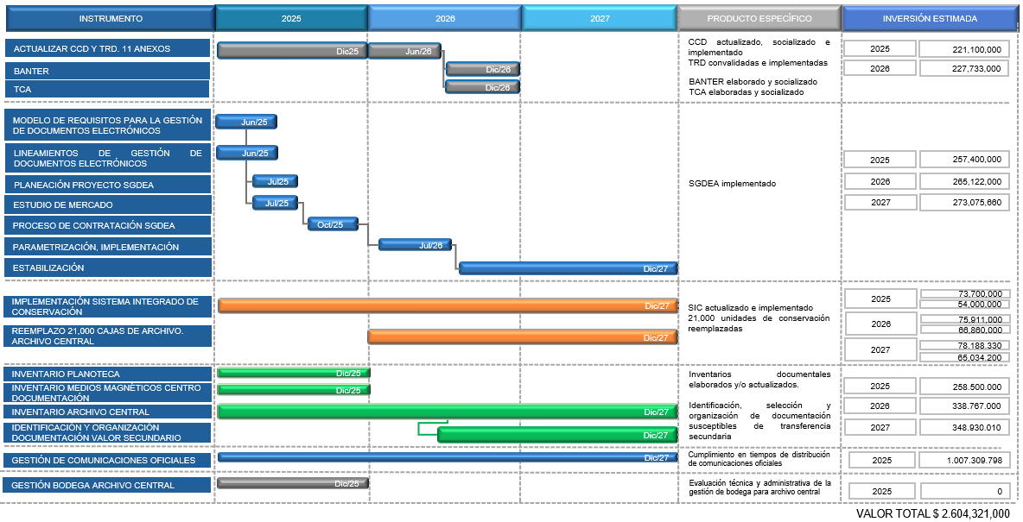
Ilustración 5. Mapa de ruta - cronograma de ejecución del PINAR
Elaboración propia.

BIBLIOGRAFÍA

ARCHIVO GENERAL DE LA NACIÓN. Manual para la formulación del Plan Institucional de Archivos. 2014. 44p.

CONSEJO DIRECTIVO UNIDAD ADMINISTRATIVO ESPECIAL DE CATASTRO DISTRITAL -UAECD. Acuerdo 004 del 5 de noviembre de 2021. Por el cual se determinan las reglas de organización, funcionamiento y estatutos de la Unidad Administrativa Especial de Catastro Distrital, se deroga el Acuerdo No. 005 de 2020 y se dictan otras disposiciones.

CONGRESO DE LA REPÚBLICA. Ley 594 (14 de julio, 2000). Por medio de la cual se dicta la Ley General de Archivos y se dictan otras disposiciones. Bogotá D.C. 2000. 12p.

CONGRESO DE LA REPÚBLICA. Ley 1712 (6 de marzo, 2014) Por medio de la cual se crea la Ley de Transparencia y del Derecho de Acceso de la Información Pública Nacional y se dictan otras disposiciones. D.C. 2014. 14p.

Decreto 1080 del 26 de mayo de 2015. Por medio de la cual se expide el Decreto Único Reglamentario del sector cultura. Art. 2.8.2.5.8. Instrumentos archivísticos para la gestión documental.

DIRECCIÓN DISTRITAL DE ARCHIVO DE BOGOTÁ. Modelo Integral de Gestión Documental y Archivos para el Distrito Capital MIGDA. Versión 1.0. D.C. 2023. 45p.

CONSEJO DIRECTIVO UNIDAD ADMINISTRATIVO ESPECIAL DE CATASTRO DISTRITAL -UAECD. Acuerdo 004 del 5 de noviembre de 2021. Por el cual se determinan las reglas de organización, funcionamiento y estatutos de la Unidad Administrativa Especial de Catastro Distrital, se deroga el Acuerdo No. 005 de 2020 y se dictan otras disposiciones.
Decreto 1080 del 26 de mayo de 2015. Por medio de la cual se expide el Decreto Único Reglamentario del sector cultura. Art. 2.8.2.5.8. Instrumentos archivísticos para la gestión documental.
ARCHIVO GENERAL DE LA NACIÓN. Manual para la formulación del Plan Institucional de Archivos. 2014. 44p.
CONSEJO DIRECTIVO DE LA UNIDAD ADMINISTRATIVA ESPECIAL DE CATASTRO DISTRITAL. Acuerdo 004 del 5 de noviembre de 2021. Por el cual se determinan las reglas de organización, funcionamiento y estatutos de la Unidad Administrativa Especial de Catastro Distrital, se deroga el Acuerdo No. 005 de 2020 y se dictan otras disposiciones. Pag 7.
ARCHIVO GENERAL DE LA NACIÓN. Manual de formulación del Plan Institucional de Archivos -PINAR. Pág. 114.

